**บทที่ 3**

**วิธีดำเนินการวิจัย**

การพัฒนาผลิตภัณฑ์เครื่องสำอางจากการพัฒนาผลิตภัณฑ์เครื่องสำอางจากข้าวเพื่อเพิ่มมูลค่าแก่วิสาหกิจชุมชน กลุ่มผู้ปลูกข้าวบ้านหนองยางมีรายละเอียดดังนี้

**วัตถุดิบ อุปกรณ์ และสารเคมี**

**3.1 วัตถุดิบ**

3.1.1 ข้าวไรซ์เบอร์รี่

3.1.2 สมุนไฟรต่างๆ

**3.2. แผนการดำเนินการวิจัย**

รายละเอียดของการวิจัย

สมุนไพร

ข้าวไรซ์เบอร์รี่

ผลิตภัณฑ์โลชั่นบำรุงผิว

ผลิตภัณฑ์แชมพู

ผลิตภัณฑ์สบู่

- ทดสอบค่า pH

- ทดสอบคามคงตัวของแชมพู

- ทดสอบปริมาณฟอง

- ทดสอบค่า pH

- ทดสอบความคงตัว

- ทดสอบความหนึดของครีม

- ทดสอบค่า pH

- ทดสอบปริมาณฟอง

- ความคงทนของสบู่

- ทดสอบความเป็นเมือกที่ผิวชั้นนอก

- ทดสอบอัตราการสึกกร่อนของสบู่

**3.3 แผนการถ่ายทอดเทคโนโลยีหรือผลการวิจัยสู่กลุ่มเป้าหมาย**

1. เกษตรกรผู้ปลูกข้าว

1.1 ผลตอบแทนหรือรายได้มากขึ้น จากการสร้างมูลค่าเพิ่มให้กับข้าวที่มีมูลค่าทางการตลาดต่ำ

1.2 เกษตรกรสามารถนำองค์ความรู้ที่ได้ไปพัฒนาต่อยอดกับผลิตภัณฑ์ที่มีอยู่ในชุมชนอื่นๆ ได้

1.3 สามารถสร้างมูลค่าเพิ่มให้กับผลผลิตทางการเกษตรให้กับเกษตรกร และขยายตลาดสู่เชิงพาณิชย์ได้

2. ชุมชน รัฐวิสาหกิจ และอุตสาหกรรมการผลิตข้าว

2.1 การพัฒนากระบวนการผลิตทำให้เกิดองค์ความรู้ใหม่ สามารถถ่ายทอดองค์ความรู้ ให้การส่งเสริมสนับสนุน เพื่อสร้างประโยชน์ให้กับโรงงานอุตสาหกรรมแปรรูปข้าวและวิสาหกิจชุมชน

2.2 ชุมชน รัฐวิสาหกิจ และอุตสาหกรรมสามารถแปรรูปสบู่และครีมบำรุงผิวจากข้าวให้ได้คุณภาพดีตามมาตรฐาน

2.3 ยกระดับอุตสาหกรรมการแปรรูปผลิตภัณฑ์จากข้าวของประเทศไทย และเพิ่มศักยภาพในการแข่งขันกับในตลาดโลกได้

**3.3 วิธีการทดลอง**

**1. สบู่**

1. วิธีการเตรียมสารสกัดข้าวไรซ์เบอร์รี่และสมุนไพรต่างๆ

ชั่งน้ำหนักข้าวไรซ์เบอร์รี่ที่ปั่นแล้ว 20 กรัม สกัดในน้ำ 100 มิลลิลิตร ส่วนสมุนไพรเปลือกมังคุด ใบบักบก ขมิ้นและมะกรูด ใช้อัตราส่วน 10 กรัม ในน้ำ 100 มิลลิลิตร โดยสกัดในหม้อ 2 ชั้น สกัดเป็นเวลา 5 นาที (เริ่มจับเวลาตั้งแต่น้ำเดือด) จากนั้นกรองสารสกัดด้วยผ้าขาวบาง 2 ชั้น นำสารสกัดไปใช้ในการทำผลิตภัณฑ์ต่อไป (ภาพที่ 3.1)

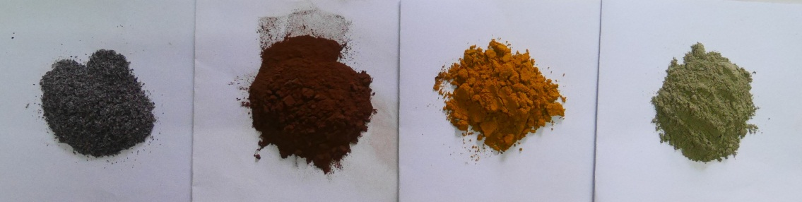

**(A)**

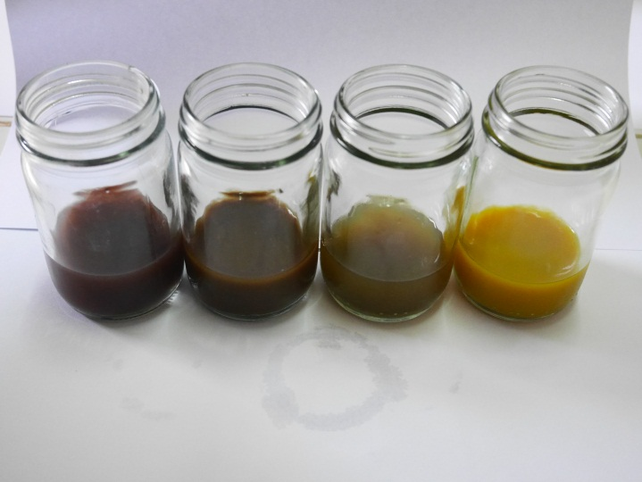

**(C)**

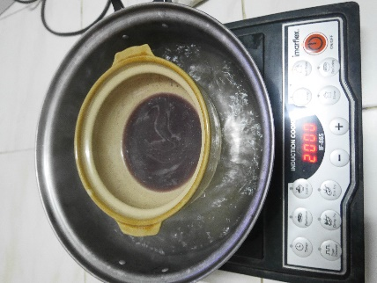

**(B)**

**ภาพที่ 3.1** (A) ผงสมุนไพรอบแห้ง (B) วิธีการสกัดสมุนไพร (C) สารสกัดสมุนไพรพร้อมนำไปใช้

2. สบู่ข้าวไรซ์เบอร์รี่ (Rice berry soap)

1. ชั่งเบสสบู่กลีเซอรีน 100 กรัม หั่นเป็นชิ้นเล็ก ๆ ใส่ในหม้อต้มลักษณะเดียวกันกับการสกัดสารคือละลายโดยใช้หม้อต้ม 2 ชั้น ให้ความร้อนด้วยไฟกลาง ๆ ละลายจนกว่าจะเป็นเนื้อเดียวกัน

2. เมื่อเบสสบู่กลีเซอรีนละลายหมดแล้วปิดไฟที่ให้ความร้อน และเติมสารสกัดโดยแบ่งออกเป็น 4 สูตรดังนี้

- สบู่กลีเซอรีน + 10% สารสกัดข้าว มีค่า pH 9.6

- สบู่กลีเซอรีน + 5% สารสกัดข้าว + 5% สารสกัดเปลือกมังคุด มีค่า pH 9.5

- สบู่กลีเซอรีน + 5% สารสกัดข้าว + 5% สารสกัดใบบัวบก มีค่า pH 9.4

- สบู่กลีเซอรีน + 5% สารสกัดข้าว + 5% สารสกัดขมิ้น มีค่า pH 9.6

แล้วคนเบา ๆ ให้ส่วนผสมเข้ากัน ตามด้วยน้ำผึ้ง 1.5 มิลลิลิตร (1.5% ในเนื้อสบู่) และสารเพิ่มฟอง 2 มล. (2% ในเนื้อสบู่) คนเบา ๆ ให้ส่วนผสมเข้ากัน แล้วยกลงจากเตาให้ความร้อนให้สบู่อุ่นลงสักเล็กน้อยแล้วเติมน้ำหอม

3. คนให้ส่วนผสมเข้ากันแล้วนำไปเทลงในพิมพ์ที่เตรียมไว้ ปล่อยทิ้งไว้จนสบู่แข็งตัวดีจึงแกะออกจากพิมพ์ จะได้ลักษณะของสบู่ดังภาพที่ 3.2

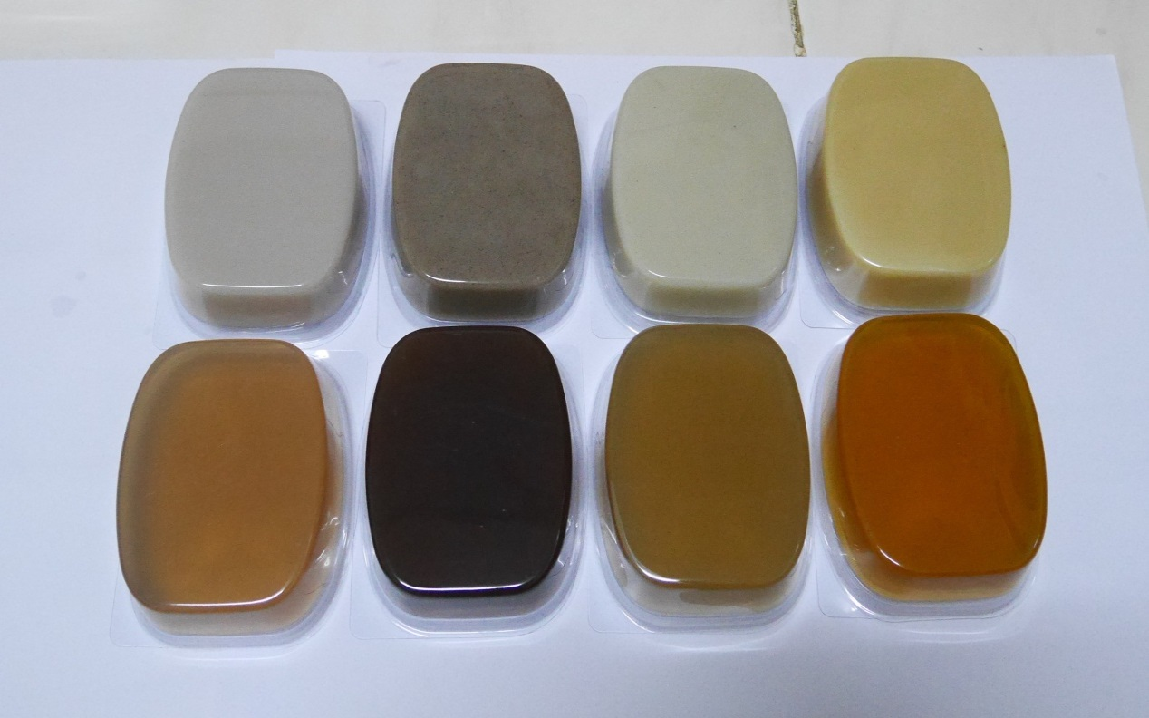

**ภาพที่ 3.2** ผลิตภัณฑ์สบู่สมุนไพรสูตรต่างๆ

3. การทดสอบสบู่ทางกายภาพและทางเคมี

โดยจะทำการทดสอบทั้งหมด 4 สูตร

สูตรที่ 1 สบู่กลีเซอรีน + 10% สารสกัดข้าว

สูตรที่ 2 สบู่กลีเซอรีน + 5% สารสกัดข้าว + 5% สารสกัดเปลือกมังคุด

สูตรที่ 3 สบู่กลีเซอรีน + 5% สารสกัดข้าว + 5% สารสกัดใบบัวบก

สูตรที่ 4 สบู่กลีเซอรีน + 5% สารสกัดข้าว + 5% สารสกัดขมิ้น

3.1 คุณสมบัติทั่วไป เป็นก้อน ไม่มีสิ่งแปลกปลอม ทดสอบโดยการตรวจพินิจ

3.2 การทดสอบความเป็น pH โดยชั่งตัวอย่างสบู่ 1 กรัม และเติมน้ำกลั่น 100 มิลลิลิตร คนละลายให้เข้ากัน ใช้เครื่อง pH Meter วัดค่าความเป็นกรด-เบส (ทำการทดลอง 5 ซ้ำ)

3.3 การทดสอบปริมาตรและความคงทนของฟอง ชั่งตัวอย่างสบู่ 1 กรัม เติมน้ำกลั่นจำนวน20 มิลลิลิตร คนละลายให้เข้ากันแล้วเทใส่กระบอกตวงขนาด 100 มิลลิลิตร ใช้จุกยางหรือพาราฟิล์มปิดปากกระบอกตวงให้สนิท เขย่าโดยการพลิกกลับไปมาด้วยความเร็วเท่า ๆ กัน 40 ครั้ง ทิ้งไว้ 1 นาที ดูปริมาตรของฟองว่าเป็นกี่มิลลิลิตร และนำค่าน้ำกลั่น 20 มิลลิลิตร มาลบออกจะเป็นค่าของฟองที่ได้ และดูปริมาตรการลดลงของฟองเมื่อเวลาผ่านไป 60 นาที (ทำการทดลอง 5 ซ้ำ) ดังภาพที่ 3.3

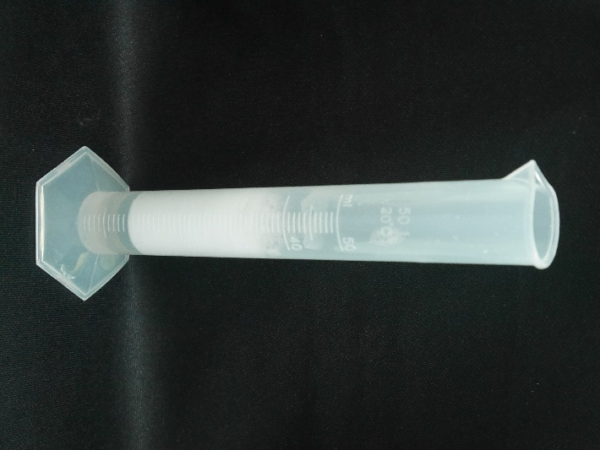

**ภาพที่ 3.3** ปริมาตรฟองของสบู่สูตรที่ 1 (ข้าว) ทิ้งไว้ 1 นาที

1.3.4 การทดสอบความเป็นเมือกที่ผิวชั้นนอกนำตัวอย่างสบู่มาล้างมือนาน 45 นาที เพื่อให้เกิดสภาพการใช้งาน และนำตัวอย่างสบู่ที่ผ่านการใช้งานแล้วมาแช่น้ำที่อุณหภูมิห้องนาน 3 ชั่วโมง นำตัวอย่างสบู่มาผึ่งให้แห้งข้ามคืนที่อุณหภูมิห้อง ทดสอบความเป็นเมือกที่ผิวชั้นนอกโดยบีบด้วยนิ้วหัวแม่มือและนิ้วชี้ (ทำการทดลอง 3 ซ้ำ) ดังภาพที่ 3.4

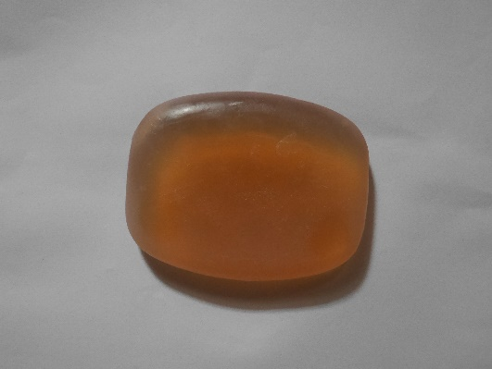

**ภาพที่ 3.4** ความเป็นเมือกของสบู่สูตรที่ 1 (ข้าว)

1.3.5 การทดสอบอัตราการสึกกร่อนของสบู่ ชั่งก้อนสบู่ 10 กรัม จุ่มสบู่ลงในน้ำอุ่น 40 องศาเซลเซียส นาน 1 นาที นำขึ้นมาหมุนในมือจำนวน 40 รอบ ล้างฟองทิ้ง 1 ครั้ง ทำซ้ำจำนวน วันละ 4 ครั้ง ติดต่อกัน 2 วัน นำสบู่มาทำให้แห้ง ชั่งน้ำหนักหลังการใช้ คำนวณหาค่าการสึกกร่อนของเนื้อสบู่ (ทำการทดลอง 3 ซ้ำ) ดังภาพที่ 3.4

**2. แชมพูข้าวไรซ์เบอร์รี่**

**2.1 อุปกรณ์และดำเนินการ**

สมุนไพรที่นำมาใช้ในการผลิต และพัฒนาตำหรับแชมพู ได้แก่ ข้าวไรซ์เบอร์รี่ โดยนำข้าวไรซ์เบอรรี่ มาแช่เป็นเวลา 6 ชั่วโมง แล้วนำเอาข้าวมาปั่นใน blender เป็นเวลา 15 นาที่ กรองน้ำด้วยผ้าขาวบาง แล้วนำเอาสารสกัดที่ได้ไปเติม Sodium EDTA 0.05%

การพัฒนาแชมพูข้าวไรซ์เบอร์รี่ สูตรแชมพูที่นำมาใช้ในการพัฒนา ดังภาพที่ 3.1

**ตารางที่ 3.1** ส่วนผสมในแชมพูที่ใช้ในการทดลอง

|  |  |
| --- | --- |
| **สารเคมีและวัตถุดิบ** | **ปริมาณ** |
| 1. 28 CT  2. ผงฟอง  3. ลาโนลีน  4. KT  5. KDT  6. น้ำสะอาด  7. สารสกัดข้าวไรซ์เบอร์รี่  8. น้ำหอม  9. สารกันเสีย | 330 กรัม  35 กรัม  10 กรัม  15 กรัม  65 กรัม  1 ลิตร  150 มิลลิลิตร (ประมาณ 15%)  ใส่ตามต้องการ  3 มล. |

2.2 วิธีดำเนินการ

1. ละลายผงฟองกับน้ำเล็กน้อย (ประมาณ 100 มิลลิลิตร) ให้เป็นเนื้อเดียวกัน

2. เติม 28 CT กวนให้เข้ากัน

3. เติมลาโนลีนที่เตรียมไว้แล้วกวนให้เข้ากัน (ลาโนลีนสามารถละลายโดยไม่ใช้น้ำร้อนก็ได้ แต่จะละลายได้ดีในน้ำร้อน)

4. เติมน้ำส่วนที่เหลือ สารสกัดข้าว ตามด้วย KT และ KDT กวนให้เข้ากัน

5. เติมสารกันเสียและน้ำหอมกวนให้เข้ากัน พักให้ฟองยุบตัวประมาณ 1 คืน แล้วบรรจุใส่ขวดจะได้ดังภาพประกอบที่ 3.5 จากนั้นนำแชมพูสมุนไพรไปทำการทดสอบค่า pH, ปริมาณฟอง โดยนำสารละลายแชมพู 1 มิลลิลิตร ละลายในน้ำกลั่น 9 มิลลิลิตร ใส่ลงไปในกระบอกตวงขนาด 50 มิลลิลิตร จากนั้นทำการพลิกคว่ำในจังหวะที่เท่ากันเป็นเวลา 1 นาที วัดปริมาณฟองเป็นหน่วยมิลลิลิตร และความคงตัวโดยทำการ ตัวอย่างแชมพูที่ไม่เคยเปิดฝาภาชนะบรรจุที่อุณหภูมิ 4 องศาเซลเซียส เป็นเวลา 24 ชั่วโมงแล้วนำไปเก็บไว้ที่อุณหภูมิ 30 องศาเซลเซียส เป็นเวลา 24 ชั่วโมง ทำเช่นนี้สลับกันจนครบ 4 ครั้งนำมาวางที่อุณหภูมิห้องตรวจสอบลักษณะทั่วไป เปรียบเทียบสภาพเดิมของผลิตภัณฑ์

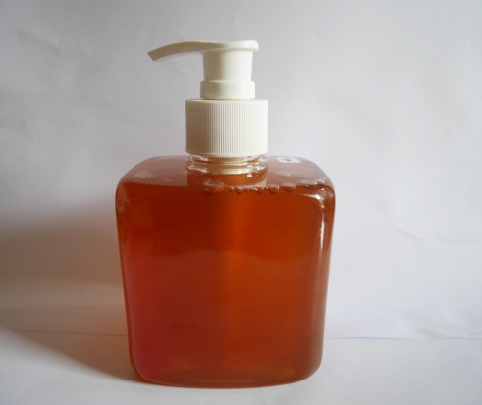

**ภาพที่ 3.5** แชมพูสมุนไพรจากสารสกัดข้าวไรซ์เบอรี่

**3. โลชันบำรุงผิว**

การทำโลชันบำรุงผิวนั้นจะเน้นการใช้สารสกัดจากข้าวไรซ์เบอรี่เป็นส่วนประกอบหลัก โดยในงานวิจัยนี้จะทำโลชัน 2 สูตร โดยมีส่วนประกอบดังตารางที่ 3.2

**ตารางที่ 3.2** สูตรโลชันบำรุงผิว

|  |  |
| --- | --- |
| **สูตรที่ 1** | **สูตรที่ 2** |
| 1. Light cream maker 20 มิลลิลิตร (2%)  2. น้ำมันมะกอก 50 มิลลิลิตร (5%)  3. สารสกัดข้าว 50 มิลลิลิตร (5%)  4. สารกันเสีย 10 มิลลิลิตร (1%)  5. น้ำสะอาด 870 มิลลิลิตร | 1. Light cream maker 20 มิลลิลิตร (2%)  2. น้ำมันมะกอก 50 มิลลิลิตร (5%)  3. สารสกัดข้าว 50 มิลลิลิตร (5%)  4. สารสกัดใบบัวบก 50 มิลลิลิตร (5%)  5. สารกันเสีย 10 มิลลิลิตร (1%)  6. น้ำสะอาด 820 มิลลิลิตร |

3.1 ขั้นตอนการทำโลชัน

1) ผสมส่วนของน้ำมัน โดยผสมน้ำมันมะกอกกับตัวประสานน้ำกับน้ำมันหรือ emulsifier ในที่นี้ใช้ Light cream maker ผสมให้เข้ากันโดยการกวนตามเข็มนาฬิกา

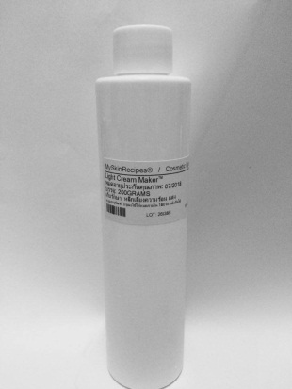

**ภาพที่ 3.6** Emulsifier ในที่นี้ใช้ Light cream maker เพื่อประสานน้ำกับน้ำมันให้เกิดเนื้อครีม

2) ผสมส่วนของน้ำ คือน้ำกับสารสกัดผสมให้เข้ากัน

3) เทส่วนของน้ำลงไปในส่วนของน้ำมันกวนตามเข็มนาฬิกาจะกวนแรงและเร็วขึ้น (ควรจะกวนด้วยความเร็วสม่ำเสมอเพื่อความละเอียดของเนื้อโลชัน) ผสมจนกว่าจะเป็นเนื้อเดียวกันใช้เวลาประมาณ 5-10 นาที (แล้วแต่ปริมาณที่เตรียม)

4) เติมสารกันเสียและน้ำหอมตามต้องการ ผสมให้เข้ากันและบรรจุในขวดจะได้ดังภาพที่ 3.7

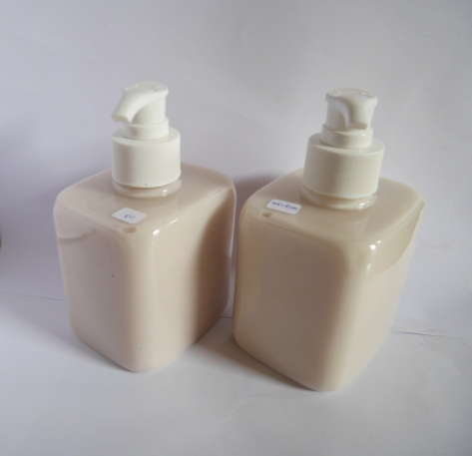

**ภาพที่ 3.7** ครีมสมุนไพรจากสารสกัดข้าวไรซ์เบอรี่

3.2 การศึกษาครีมบำรุงผิว

1) ทดสอบความคงตัวทางกายภาพของครีมเบส และครีมที่มีส่วนผสมจากสารสกัดข้าวไรซ์เบอรี่ และข้าวไรซ์เบอรี่ผสมใบบัวบก โดยทดสอบการแยกชั้นโดยใช้เครื่อง Centrifuge ที่ความเร็วรอบ 5000 รอบต่อนาที เป็นเวลา 30 นาที

2) ทดสอบความคงตัวของผลิตภัณฑ์ที่สภาวะร้อน สลับเย็น (Heating/Cooling) จํานวน 6 รอบ สลับที่อุณหภูมิ 4°C และ 45°C ทุก 48 ชั่วโมง

3) ทดสอบความคงตัวของผลิตภัณฑ์ที่อุณหภูมิห้อง เป็นเวลา 4 สัปดาห์ สังเกตการณ์เปลี่ยนแปลงทางกายภาพและเคมี เช่น สีกลิ่น เนื้อสัมผัส ค่า pH ค่าความหนืด